A homilia com Padre Beozzo – São Pedro e São Paulo: “Simão tu me amas, mais do que estes? Apascenta os meus cordeiros”

[Por: Pe. José Oscar Beozo | O Fato Redação]
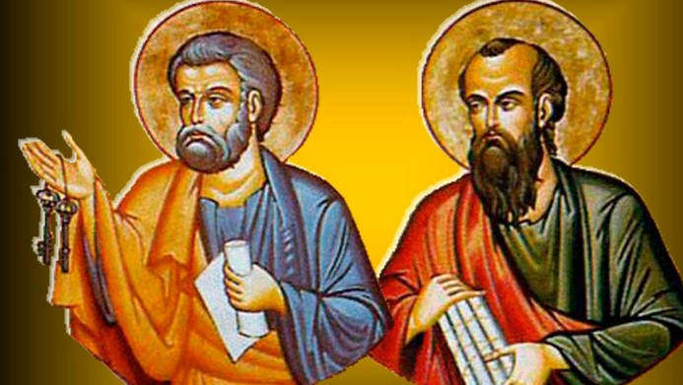
A comunidade cristã celebra no mesmo dia a vida, o testemunho e o martírio de Pedro e de Paulo, tão diferentes entre si: Pedro um pescador da Galileia e Paulo, um cidadão romano, educado na cultura grega, mas um fariseu convicto que estudou na escola do templo de Jerusalém “criado e instruído aos pés de Gamaliel” (At 22, 3), o respeitado mestre em Israel.
Simão teve seu nome trocado para Pedro, “pedra”, “rocha”, depois de responder à pergunta de Jesus dirigida aos apóstolos: “E vós quem dizeis que eu sou”? “Tu es o Messias, o Filho do Deus vivo” (Mt 16, 16). Ouve de Jesus que não foi um ser humano e sim o Pai quem lhe revelou este mistério profundo. Foi investido, então, de uma tarefa e missão: “Por isso eu te digo, que tu es Pedro e sobre esta pedra edificarei a minha Igreja e o poder do inferno nunca poderá vencê-la” (Mt 16, 18). Paulo foi um feroz perseguidor dos primeiros cristãos e Pedro negou o Mestre por três vezes. Como Jesus tratou esta traição de Pedro? Excluindo-o do grupo dos apóstolos? Retirando-lhe a missão a ele confiada? No encontro depois da ressurreição, à beira do lago da Galileia, após comer do peixe que Pedro e seus companheiros haviam pescado, Jesus faz o seu acerto de contas com quem o havia negado. Volta a chama-lo apenas de “Simão, filho de Jonas” e não mais de “Pedro”. Não o recrimina, porém, nem o condena, mas faz-lhe a pergunta crucial e certeira: “Simão, filho de Jonas, tu me amas mais do que estes?” Jesus usa para “amar” o verbo grego que remete a “ágape”, aquele amor total e gratuito próprio de Deus. Pedro responde apenas num tom menor, dizendo que Jesus sabe que ele o quer bem. Jesus lhe diz, mesmo diante da resposta insuficiente: “Apascenta os meus cordeiros” (Jo 21, 15). Jesus insiste se ele o ama com aquele amor maior. Pedro volta a responder: “Sim, Senhor, tu sabes que eu quero bem a você”. Jesus reitera: “Apascenta minhas ovelhas” (21, 16). Na terceira vez, Jesus pergunta se realmente Simão, quer bem a ele. Pedro fica triste por Jesus perguntar, nessa terceira vez se ele o quer bem e lhe diz: “Senhor, tu sabes tudo. Tu sabes que eu quero bem a você” (21, 17). Com isto, Jesus confirma uma vez mais sua missão: “Apascenta minhas ovelhas”. A pedagogia de Deus passa pelo amor, pela compaixão e pelo perdão, a única que pode nos salvar de nossas fragilidades e infidelidades. Por isso, assusta ver deputados que se dizem cristãos apresentarem na Câmara projeto de lei com proposta de punição severa de longos anos de prisão a meninas que foram violentadas, em vez de providenciar acolhida, escuta, apoio diante da violência e do abuso sofridos. Miram a vítima e não o agressor. Assusta também, que um vereador da cidade de São Paulo apresente projeto de lei para impor pesada multa a quem oferece comida a moradores em situação de rua. Será que estamos nos esquecendo do que ouviremos no julgamento final: “Vinde benditos de meu Pai, pois tive fome e me destes de comer”, mas também: “Afastai-vos de mim, malditos… pois tive fome e não me destes de comer?” (Mt, 25, 31-46). Que a pregação de Pedro e Paulo nos reconduzam pelos caminhos do seguimento de Jesus na acolhida carinhosa de todas as pessoas que sofrem, que estão abatidas pelas próprias falhas e que reencontram esperança, porque se lhes é oferecido o perdão compassivo de Deus.
Vídeo: https://www.youtube.com/watch?v=j-GIXu9n2_0

Publicado em: https://ofatomaringa.com/a-homilia-com-padre-beozzo-sao-pedro-e-sao-paulo-simao-tu-me-amas-mais-do-que-estes-apascenta-os-meus-cordeiros/

